Внимание на осанку!

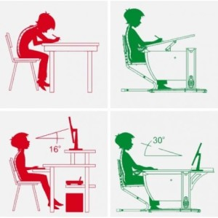 |  | Ежегодно на медицинских осмотрах выявляются школьники с нарушением осанки и сколиозом.  К основным факторам, которые могут привести к нарушению осанки относятся: нерациональные ученическая мебель и кровать для сна, дефицит двигательной активности, неэффективное физическое воспитание, привычка детей

находиться в неправильной позе (читать, низко опустив голову или сидеть на стуле подложив под себя ногу).
Правильная рабочая поза, которая напрямую связана с рациональной ученической мебелью – основа предупреждения деформации позвоночника. В учреждениях образования администрации и педагогам необходимо уделять должное внимание ученической мебели: размер мебели должен соответствовать росту учащихся, а стулья обязательно должны быть одного размера со столом | 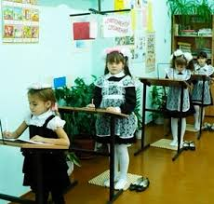

Для того чтобы избежать серьезных проблем с осанкой у ребенка в школьном возрасте, родителям необходимо уделять внимание формированию осанки начинается с раннего возраста. Дети дошкольного возраста особенно подвержены нарушению осанки, так как их мышцы, поддерживающие позвоночник, еще очень слабы и часто не успевают за ростом костей.
Для профилактики нарушения осанки и сколиоза необходимо соблюдать простые правила:
— соблюдать рациональную рабочую позу во время занятий в школе и дома (голова несколько наклонена вперед; глаза находятся от тетради на расстоянии длины предплечья и кисти с вытянутыми пальцами (30 см); плечевой пояс сохраняет горизонтальное положение; предплечья и кисти рук симметрично располагаются на столе; туловище отодвинуто на 3-5 см (ширина кисти рук) от края стола; во избежание сдавливания кровеносных сосудов, расположенных в подколенной области, не менее 2/3 и не более 3/4 длины бедра лежат на сидении; стопы опираются о пол (при этом ноги согнуты в коленях под прямым углом) или о подножку; столешница находится на 5 см выше локтя свободно опущенной руки (на уровне солнечного сплетения);
— спать на правильной кровати (лучше выбирать специальные ортопедические матрасы средней жесткости, подушка по размеру должна соответствовать возрасту ребенку, не быть слишком пышной и высокой);
— поддерживать физическую активность, способствующую укреплению мышц спины (плавание, футбол, танцы, легкая атлетика), находиться на свежем воздухе не менее 1,5 часов в день.

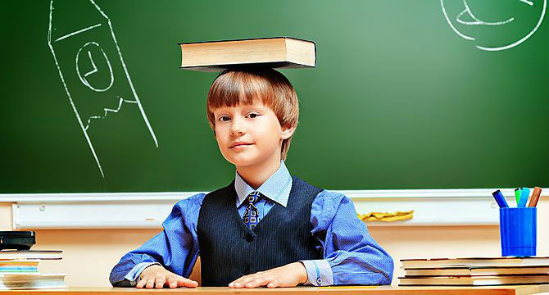

Очень важно, чтобы эти простые правила
стали для ребенка привычкой.

